Бланк ответов
1 вариант

- Вставьте снимок экрана, где показан конструктор формы из проекта в интегрированной среде разработки

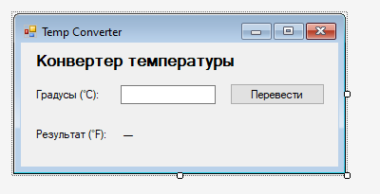

- Вставьте снимок экрана данных о сборке проекта

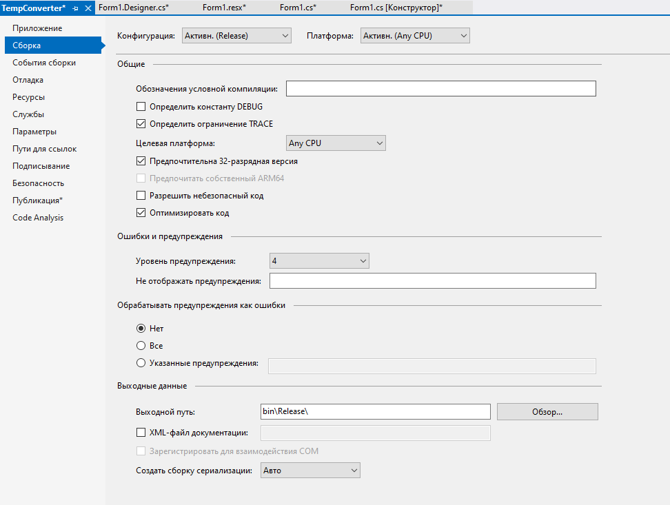
- Вставьте снимок экрана о наличии в папке инсталлятора

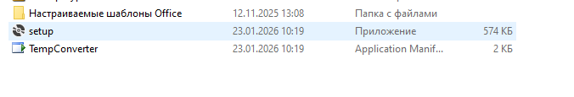

- Вставьте снимок экрана с наличием установленного приложения в списки приложений Windows
